Dr. Eckel Produktinnovation 2018: AirFresh
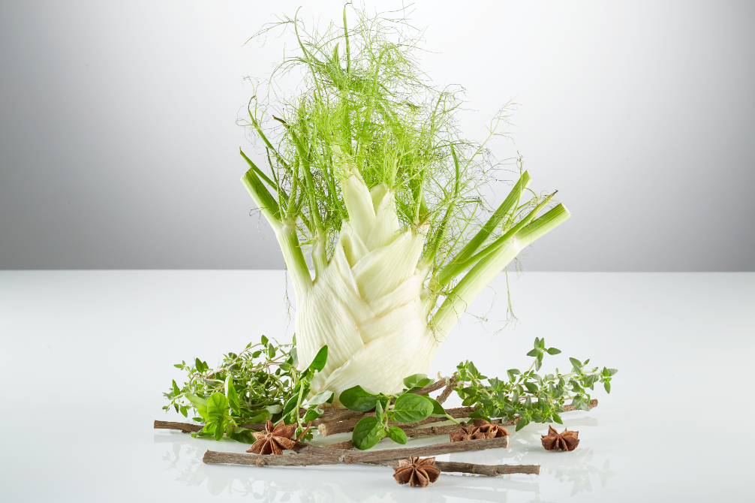

Atemwegserkrankungen sind in der Tierhaltung ein bekanntes und weitverbreitetes Problem, bei Geflügel ebenso wie bei Schweinen oder Kälbern. Neben Veränderungen im Management (etwa bei der Einstreu oder dem Stallklima) lautet die Antwort oft »Erreger bekämpfen« – akut und prophylaktisch. Mit dem neuen Produkt AirFresh von Dr. Eckel gibt es nun die Möglichkeit, unterstützend und vorbeugend auf die Atemwege einzuwirken und die Lungenfunktion zu stärken. Damit lässt sich nachweislich die Medikamentengabe reduzieren.

Ätherische Öle gut dosierbar
AirFresh ist eine Kombination aus ätherischen Ölen und pflanzlichen Extrakten, die mithilfe unseres innovativen Soft-Shell-Verfahrens besonders wirkstoffschonend hergestellt wird. Es wirkt schleimlösend und auswurffördernd und unterstützt dadurch die Lungenfunktion bei Nutztieren, insbesondere Geflügel, Schweinen und Kälbern. Die ätherischen Wirkstoffe werden im Magen des Tieres freigesetzt und können dadurch besonders gezielt wirken. Dank des neuartigen Herstellungsverfahrens lassen sich die ätherischen Öle leicht und gezielt dosieren. Das macht ihren Einsatz wirtschaftlich. AirFresh verbessert durch gesteigertes Tierwohl und Gesamtbefinden die Leistung der Tiere, ermöglicht die Reduzierung von Medikamentengaben und vereint so Gesundheit, Tierwohl und Leistung.
Innovatives Soft-Shell-Verfahren
Die positive Wirkung pflanzlicher Inhaltsstoffe und Extrakte auf die Lunge ist aus der Humanmedizin bestens bekannt. In der Tierernährung war dieser Einsatz bislang jedoch kaum wirtschaftlich. Dies ändert sich dank AirFresh. AirFresh enthält spezifische und hochkonzentrierte pflanzliche Extrakte. Mit dem speziell entwickelten Soft-Shell-Verfahren werden die Wirkstoffe fixiert. Dank Soft-Shell-Hülle sind die Wirkstoffe vor Prozesseinflüssen geschützt und werden gezielt im oberen Magen-Darm-Trakt freigesetzt. Das macht die angestrebte Wirkung in der Lunge erst möglich. Durch die Effekte in der Lunge wird vor allem die Schleimproduktion in den Bronchien angeregt und der Abtransport des Schleims und der Auswurf aus den Bronchien forciert.

Weniger Medikamentengabe
Mit AirFresh kann der Einsatz von Medikamenten reduziert werden. Dies konnte das Produkt im Praxistest unter Beweis stellen: Dank AirFresh waren weniger Medikamente, insbesondere weniger Antibiotika nötig. Das bedeutet geringere Direktkosten für Produzenten und weniger Belastung für Tier, Mensch und Umwelt. AirFresh ist der Beleg, dass Investitionen in eine Verbesserung des Tierwohls sich auszahlen.

Links:

www.dr-eckel.de
www.dr-eckel.de/de/produkte-overview/
www.dr-eckel.de/de/presse

Kontakt

Allgemeine Informationen:
Andrea Dietrich
PR & Communication
Tel.:+49 2636 / 9749 - 48
a.dietrich@dr-eckel.de
AirFresh:
Dr. Elisabeth Holl
Technical Sales
Tel.:+49 2636 / 9749 - 15
e.holl@dr-eckel.de

